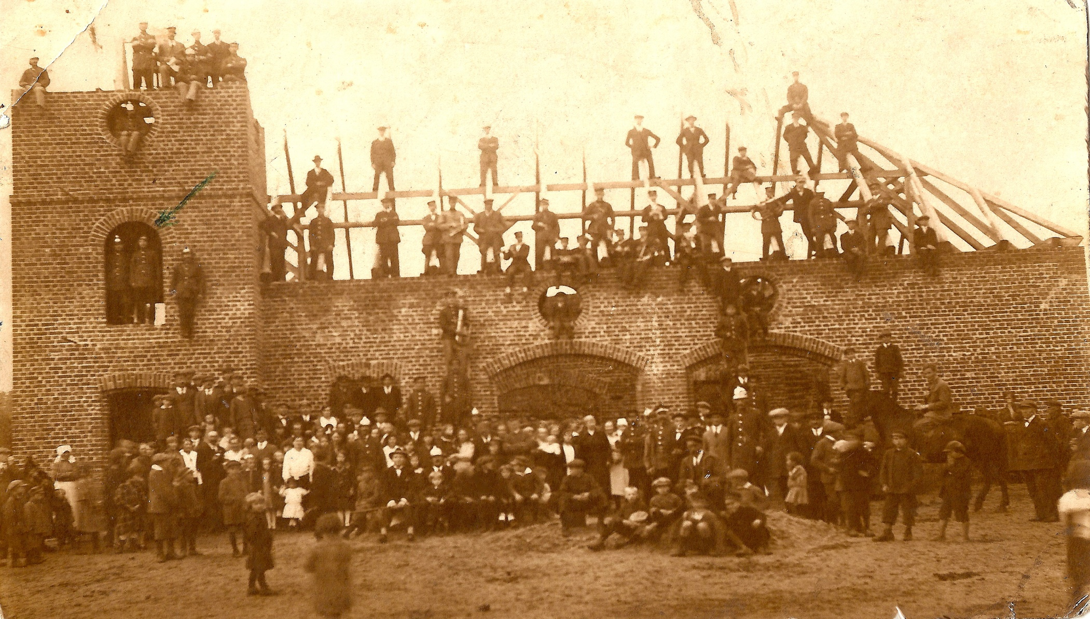
fot. 2 Remiza Straży Ogniowej w Brudzewie w trakcie budowy 1925 r.

